TELA COM SUJEIRA AO ACESSAR PROGRAMA 1
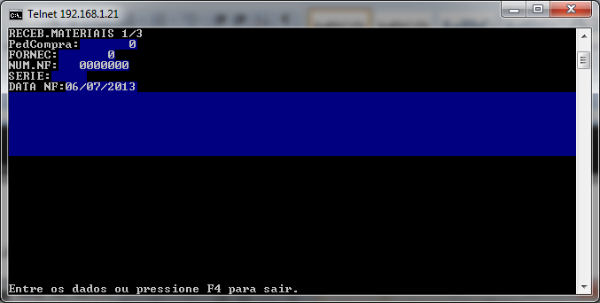

AO RETORNAR AO MENU – sujeira continua
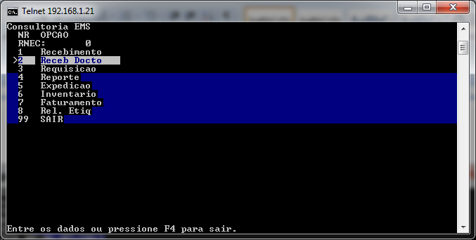

PROGRAMA 2 TELA COM SUJEIRA
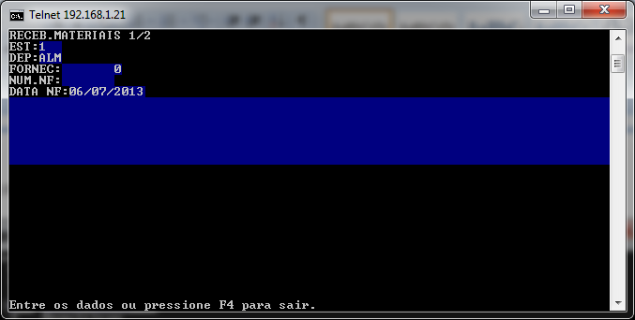

AO RETORNAR A SUJEIRA MANTEM
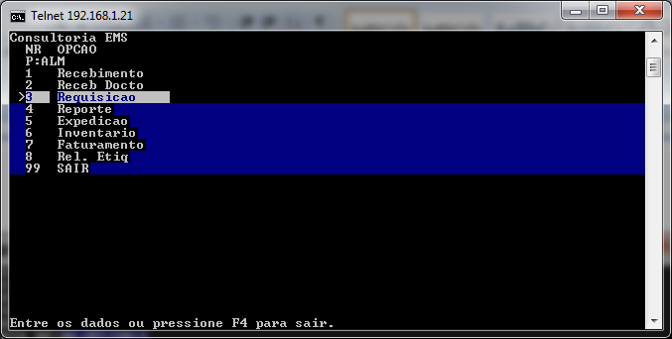

PROGRAMA 3 PARECE LIMPAR A SUJEIRA
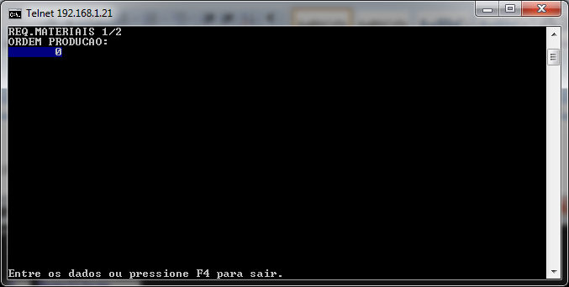

AO RETORNAR O MENU ESTÁ LIMPO
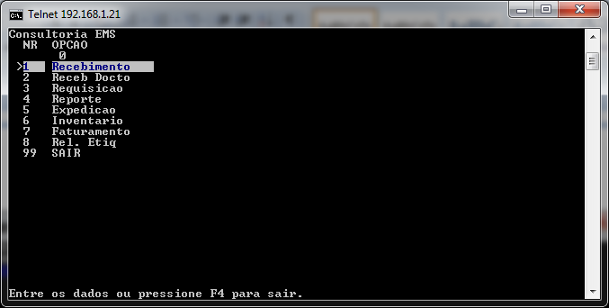

PROGRAMA 5 SEM SUJEIRA TB
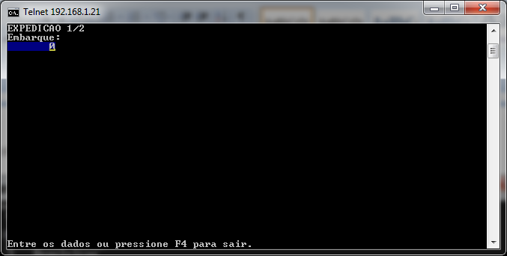

PROGRAMA 6 SUJEIRA TOTAL EM 2 FASES
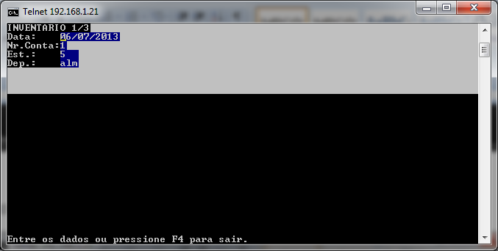

AO RETORNAR SUJEIRA PIOROU
